专高四_前后端分离_第09单元
练习手册

**一、判断题**
1. (判断)关于SpringBoot自动化配置的条件，@ConditionalOnMissingBean，当Spring Context中不存在该Bean时进行自动配置。
A. 正确
B. 错误
2. (判断)关于SpringBoot自动化配置的条件，@ConditionalOnResource:类路径下是否有指定的资源，条件成立则进行自动配置。
A. 正确
B. 错误
3. (判断)ElementUI默认正文字段大小是12px
A. 正确
B. 错误
4. (判断)Bootstrap的容器是使用container类，代码为：<div class="container">，ElelmentUI的容器是使用<el-container>标签
A. 正确
B. 错误
5. (判断)Http协议的404代码表示永久重定向
A. 正确
B. 错误
6. (判断)ElementUI的表格标签，如果在<el-table>中设置了属性height高度值。当表格内容超过这个高度，表头和表体都可以滚动。
A. 正确
B. 错误
7. (判断)<article>是Html5的标签，用于在文档中定义文章内容
A. 正确
B. 错误
8. (判断)<input type="date">日期输入框是Html5的特性。
A. 正确
B. 错误
9. (判断)<el-cascader>是ElementUI的级联组件，用它做三级联动非常方便。
A. 正确
B. 错误
10. (判断)Bootstrap实现响应式，底层是使用CSS3的@media指令
A. 正确
B. 错误
**二、单选题**
1. (单选)Java代码System.out.println("10".equals("10"));的运行结果？
A. 编译错误
B. 运行时异常
C. true
D. null
2. (单选)SpringBoot能自动化配置，关键是要找到自动化配置类，该类是在哪儿文件中指定？
A. META-INF/springboot.factories
B. META-INF/springboot.properties
C. META-INF/spring.factories
D. META-INF/spring.properties
3. (单选)Spring框架中@PropertySource注解不包括哪个属性？
A. name
B. value
C. encoding
D. path
4. (单选)Spring框架中@Value注解可以读取配置文件内容，它的语法是？
A. #{systemProperties.myProp}
B. ${systemProperties.myProp}
C. #(systemProperties.myProp)
D. $(systemProperties.myProp)
5. (单选)Http协议中，代码500表示什么错误？
A. 找不到页面
B. 重定义
C. 服务端错误
D. 跳转
6. (单选)ElementUI的Layout布局，行标签是？
A. <row>
B. <el-row>
C. <element-row>
D. 以上都不是
7. (单选)ElementUI的<el-input>输入框，下面不是它的属性的？
A. type：输入框类型，如单行输入框，多行输入框等等
B. v-model：绑定值
C. maxlength：原生属性，最大输入长度
D. rows：输入框行数，只对 type="textarea" 有效
8. (单选)ElementUI的DateTimePicker日期时间选择器，下面正确的说法是？
A. 它只可以选择日期
B. 它只可以时间
C. 它可以选择日期和时间
D. 以上都不是
9. (单选)很多网页阅读到下面需要快速回到顶部，ElementUI实现这个功能使用的组件是哪个？
A. <el-tag>
B. <el-image>
C. <el-dropdown>
D. <el-steps>
10. (单选)关于ElementUI表格标签说法不正确的是？
A. 使用<table>定义ElementUI表格
B. 使用<el-table>定义ElementUI表格
C. 带边框的表格可以<el-table>中border属性设为true
D. 如果在<el-table>中设置了属性height高度值。当表格内容超过这个高度，表头固定不动，表体可以滚动。
11. (单选)ElementUI的<el-dialog>可以实现弹出框，但有时候不需要弹出，只需要像抽屉一样推出来/收起来，ElementUI的抽屉组件是哪个？
A. <el-dropdown>
B. <el-steps>
C. <el-drawer>
D. <el-page-header>
12. (单选)ElementUI的时间线组件是哪个？
A. <el-dropdown>
B. <el-alert>
C. <el-drawer>
D. <el-tabs>
13. (单选)ElementUI组件中用于标记(tag)或选择组件的标签是？
A. <el-card>
B. <el-tag>
C. <el-dialog>
D. <el-pagination>
14. (单选)ElementUI的下拉菜单组件的标签是？
A. <el-dropdown>
B. <el-steps>
C. <el-dialog>
D. <el-progress>
15. (单选)ElementUI的图片组件的标签是？
A. <el-card>
B. <el-tag>
C. <el-image>
D. <el-dropdown>
16. (单选)ElementUI的卡片组件的标签是？
A. <el-card>
B. <el-tag>
C. <el-image>
D. <el-dropdown>
17. (单选)ElementUI的菜单组件，下面哪个不是？
A. <el-menu>：菜单组件
B. <el-menu-item>：菜单项
C. <el-submenu>：子菜单
D. <el-nav>
18. (单选)下面哪个是ElementUI的上传组件？
A. <el-page-header>
B. <el-avatar>
C. <el-transfer>
D. <el-upload>
19. (单选)下面哪个是ElementUI的头像组件？
A. <el-page-header>
B. <el-avatar>
C. <el-transfer>
D. <el-upload>
20. (单选)微信朋友圈、微博、抖音等媒体平台，在阅读观看的时候没有分页，可以无限滚动，ElementUI无限滚动的方式是？
A. 在要实现滚动加载的列表上上添加v-infinite-scroll，并赋值相应的加载方法，可实现滚动到底部时自动执行加载方法。
B. <el-tag>
C. <el-image>
D. <el-dropdown>
**三、多选题**
1. (多选)SpringBoot自动化配置的约束条件，判断是否为Web项目而决定是否自动配置的注解有哪些？
A. @ConditionalOnClass
B. @ConditionalOnWebApplication
C. @ConditionalOnNotWebApplication
D. @ConditionalOnProperty
2. (多选)SpringBoot项目中使用了热部署工具spring-boot-devtools，并配置了spring.devtools.restart.enabled=false，以下正确的说法是？
A. 修改资源会重新启动
B. 修改任何资源都不会重新启动
C. 修改资源会重新加载
D. 修改任何资源都不会重新加载
3. (多选)ElementUI的按钮说法正确的是？
A. 按钮是使用<el-button>
B. <el-button type="success">表示成功模式颜色的按钮。
C. <el-button type="success" round>表示成功模式颜色的圆角按钮。
D. <button type="button" class="btn btn-primary">是ElementUI按钮
4. (多选)ElementUI表格标签说法正确的是？
A. ElementUI表格标签是<el-table>
B. 向data属性注入数组对象。
C. 在el-table-column中用prop属性来对应对象中的键名即可显示数据。
D. 在el-table-column中用label属性来定义表格的列名
5. (多选)ElementUI表格标签<el-table>属性包括哪些？
A. data：显示的数据
B. height：表格 的高度，默认为自动高度。如果 height 为 number 类型，单位 px；如果 height 为 string 类型，则这个高度会设置为 Table 的 style.height 的值，Table 的高度会受控于外部样式。
C. max-height：Table 的最大高度。合法的值为数字或者单位为 px 的高度。
D. stripe：是否为斑马纹 table
6. (多选)ElementUI的<el-image>图片组件包括哪些事件？
A. success:加载成功触发
B. fail：图片加载失败触发
C. load：图片加载成功触发
D. error：图片加载失败触发
7. (多选)下面哪些是ElementUI菜单组件？
A. <el-menu>：菜单组件
B. <el-menu-item>：菜单项
C. <el-submenu>：子菜单
D. 以上都不是
8. (多选)下面哪些是网络浏览器？
A. 微软公司的Internet Explorer(简称IE)
B. 谷歌公司的Chrome
C. Adobe奥多比公司的Photoshop
D. Mozilla基金会的Firefox
**四、技能题**

1. **案例题目:**

使用VUE 完成《中央电视台应届生招聘面试成绩表》页面。

1. 编写一个data对象，将页面上5条数据放在data中。其中面试成绩是个数组，里面有科目和成绩。
2. 按原型图编写出页面效果。
3. 使用v-for指令循环data数据。其中平均分使用计算属性完成。
4. 能按年龄排序
5. 能按平均分排序

原型图

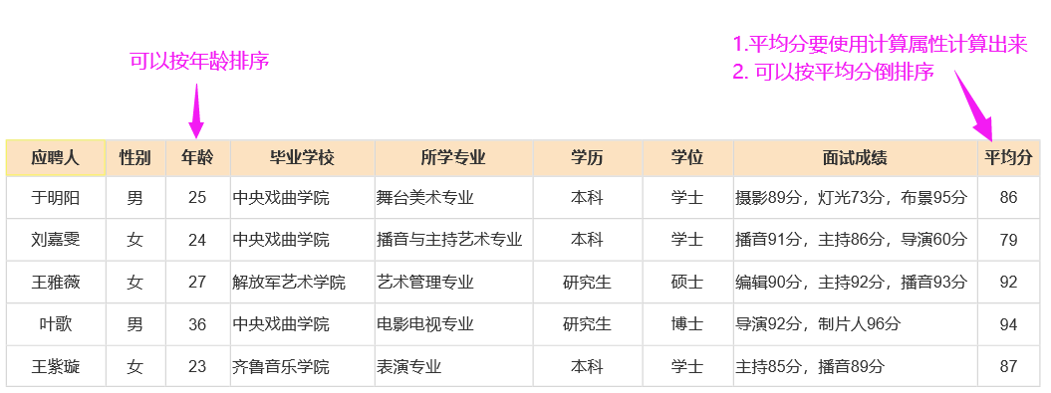

1. **评分标准：**
2. 创建VUE项目。
3. 创建VUE实例，将原型图中的5条数据手写到data中，注意每条数据中的面试成绩。
4. 在VUE实例中完成平均分属性计算。
5. 使用ElementUI表格排版出原型图的页面。
6. 使用v-for指令循环出5个面试者的信息，平均分正确。
7. 使用v-for指令循环出每个面试者的面试成绩。
8. 能正确显示平均分。
9. 能按平均分排序，只实现倒排即可。
10. 能按年龄排序，倒排正排都要实现。